ГУАП
КАФЕДРА № 41
ОТЧЕТ
ЗАЩИЩЕН С ОЦЕНКОЙ
ПРЕПОДАВАТЕЛЬ
старший преподаватель |  |  |  | В.В. Боженко
должность, уч. степень, звание |  | подпись, дата |  | инициалы, фамилия

ОТЧЕТ О ЛАБОРАТОРНОЙ РАБОТЕ

по курсу: Информатика
РАБОТУ ВЫПОЛНИЛ
СТУДЕНТ гр. № | 4617 |  |  |  | Е.С. Трепелкова
 |  |  | подпись, дата |  | инициалы, фамилия

Санкт-Петербург 2026

ЛАБОРАТОРНАЯ РАБОТА № 1
1 Цель работы
Получение практических навыков по работе с менеджером заметок OBSIDIAN.

2 Последовательность выполнения работы
2.1 Скачан и установлен Obsidian (рисунок 1).

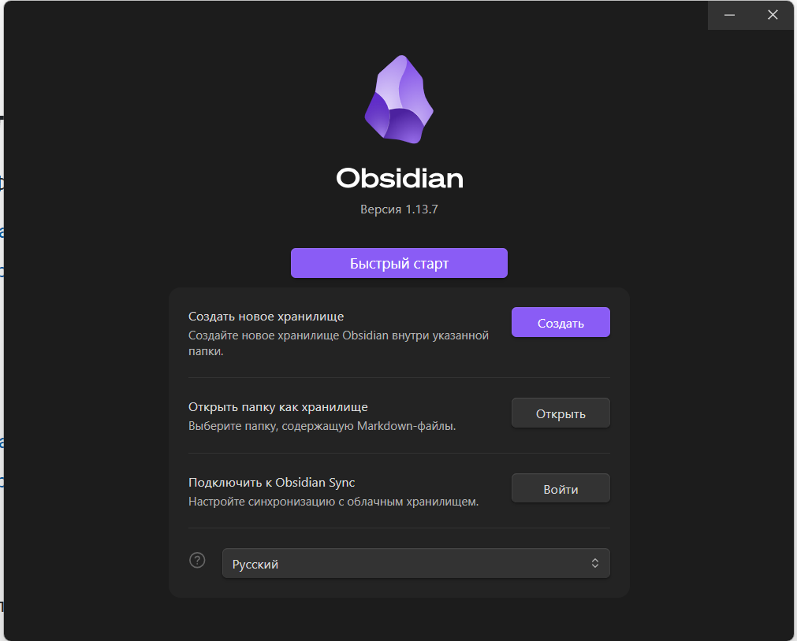
Рисунок 1 - Стартовое окно Obsidian

2.2 Процесс создания хранилища и результат изображены на рисунке 2, 3.

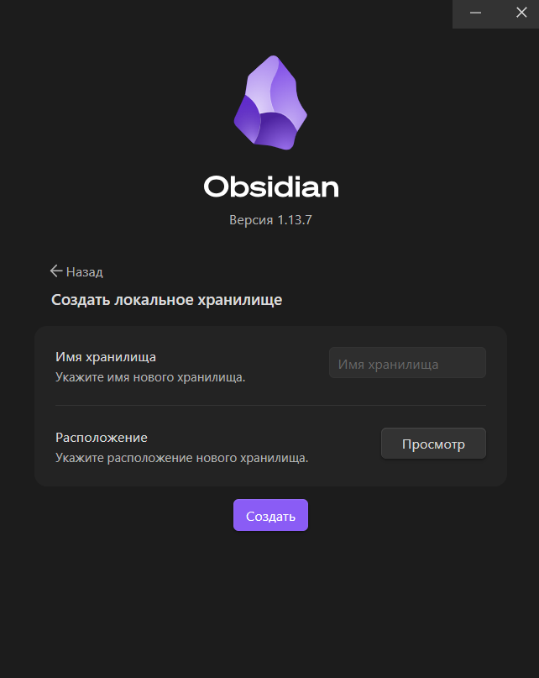
Рисунок 2 - Окно создания хранилища

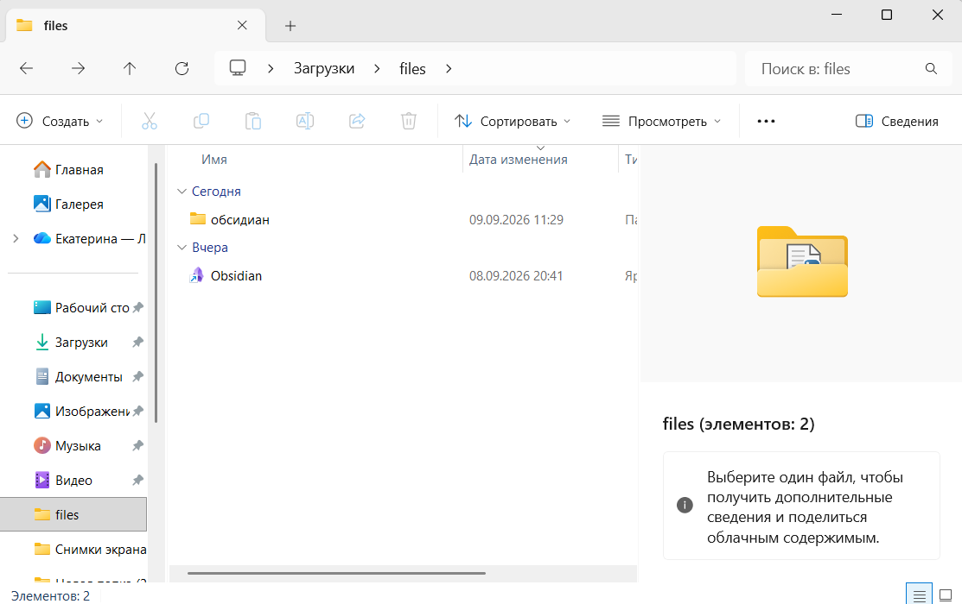

Рисунок 3 - Рабочее окно Obsidian

2.3 Упражнение 1: Подготовка файлового пространства к работе
Согласно заданию, подготовлено файловое пространство (рисунок 4), создана новая простая заметка и добавлено изображение (рисунок 5)
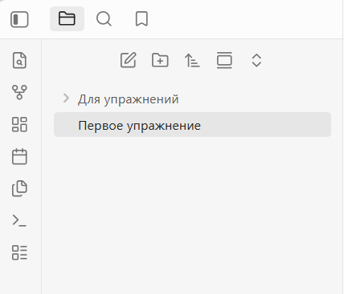
Рисунок 4 – Файловое пространство Obsidian

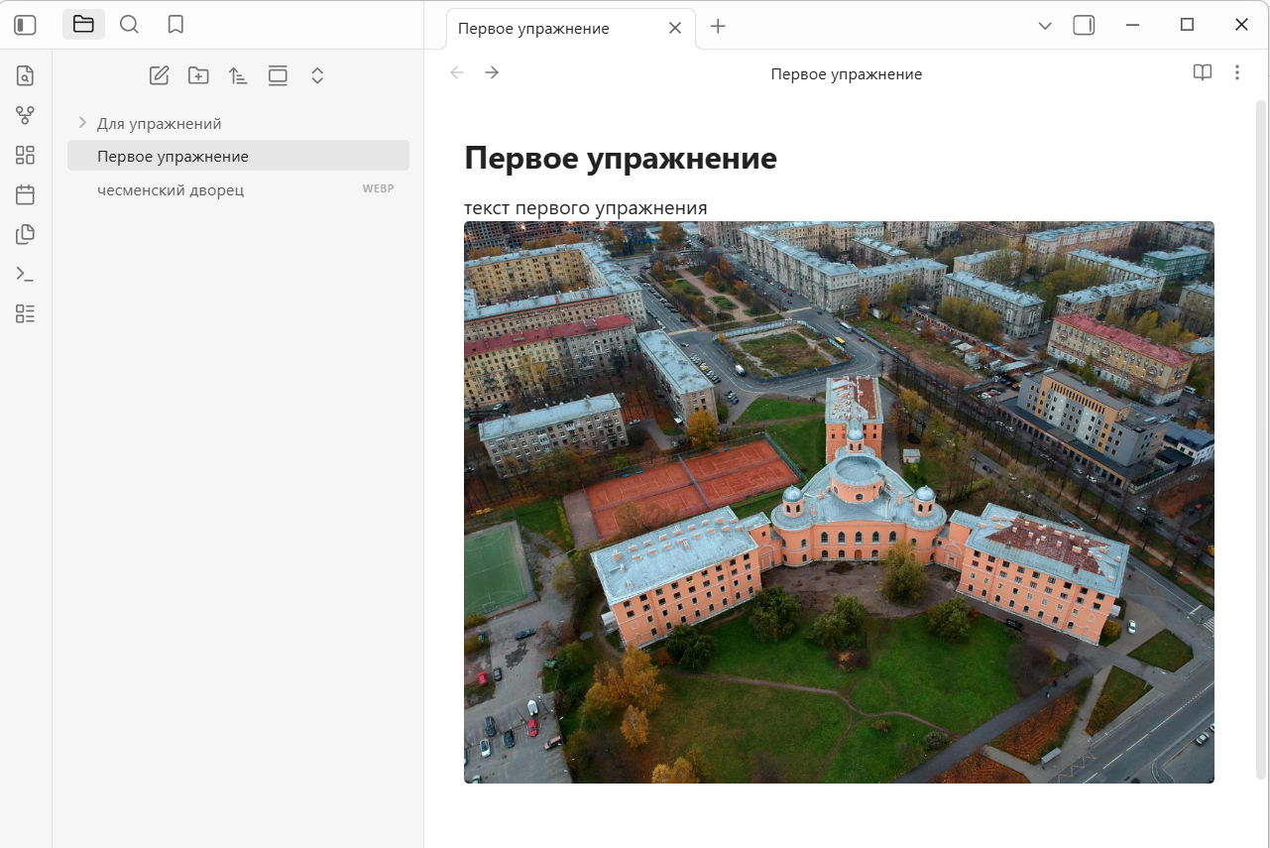Рисунок 5 –Рабочее пространство Obsidian. Первая заметка

2.4 Упражнение 2: Ссылка на объекты
Создана новая «Сегодняшняя заметка». В неё добавлен текст со ссылками на другие объекты в рабочем пространстве (рисунок 6).

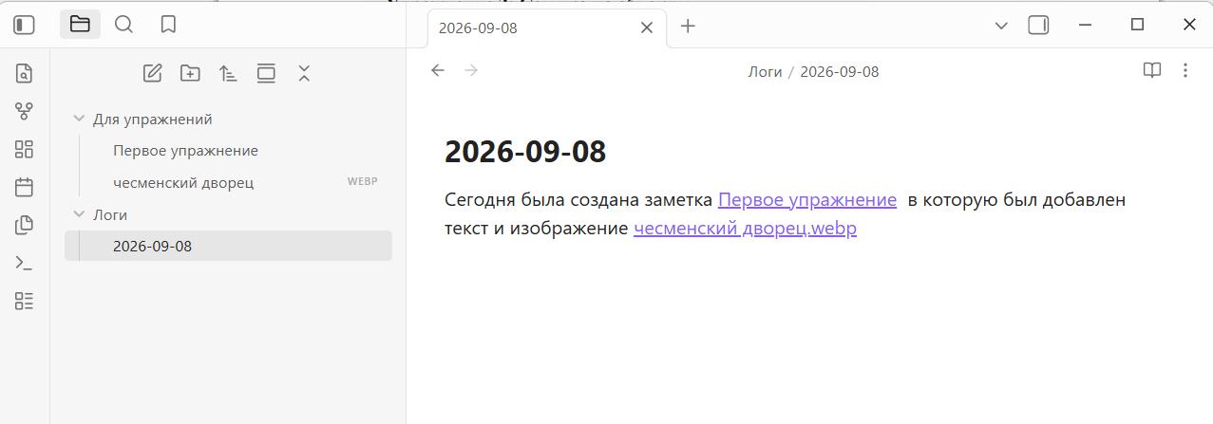
Рисунок 6 – Ссылки на заметку и изображение
После этого, согласно заданию, создана папка «Логи». В папку «Логи» перенесена ранее созданная заметка «2026-09-08» (рисунок 7)
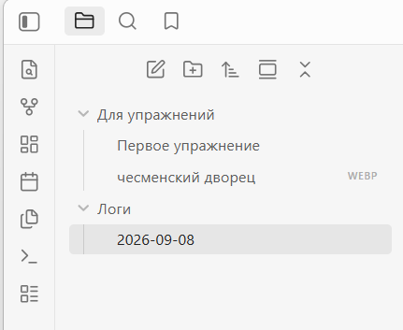
Рисунок 7 – Структура файлов

2.5 Упражнение 3: Отображение графа
По умолчанию, в разделе «Граф» не отображаются вложения (напр., изображения) на графе (рисунок 8). Для отображения вложений в разделе «Граф», в настройках раздела включено отображение вложений (рисунок 9).
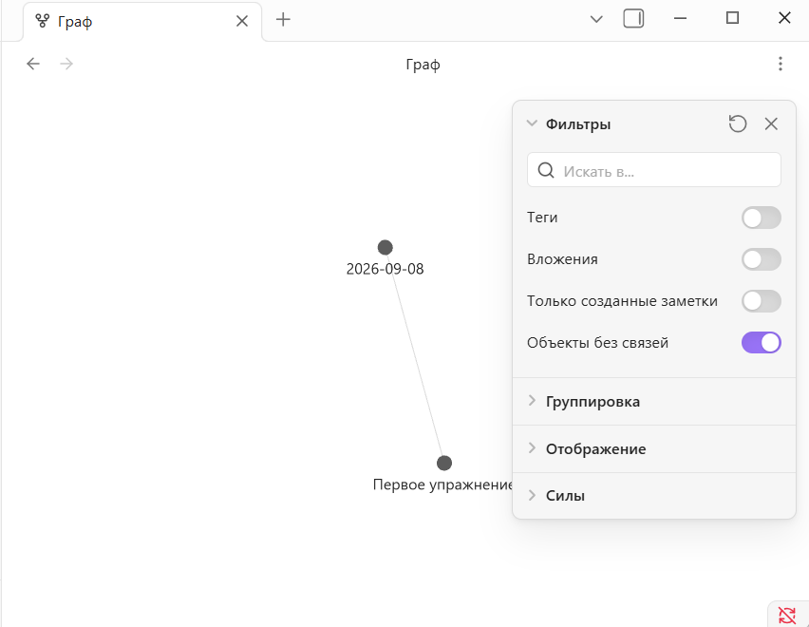
Рисунок 8 – Выключенное отображение вложений

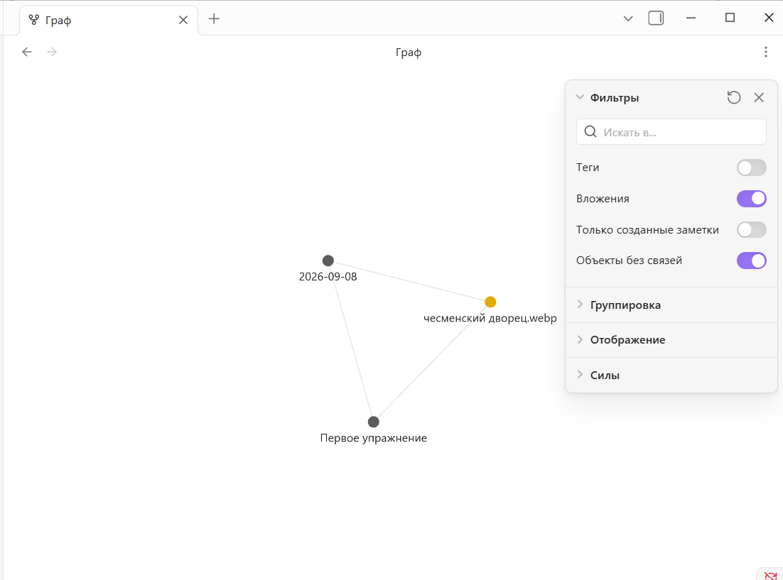

Рисунок 9 – Включенное отображение вложений
Помимо этого, полезно включить направление связей, чтобы было легче ориентироваться в зависимостях (рисунок 10).
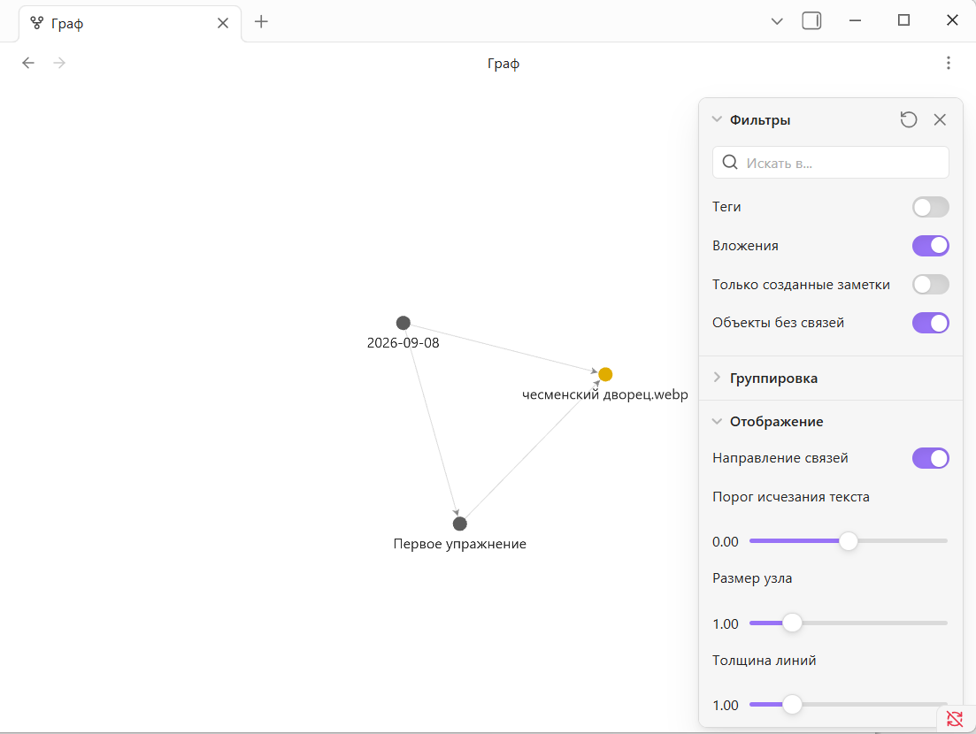
Рисунок 10 – Включение направления связей

2.6 Упражнение 4: Создание холста.
Создан новый холст. В него добавлены ранее созданные заметки (рисунок 11).

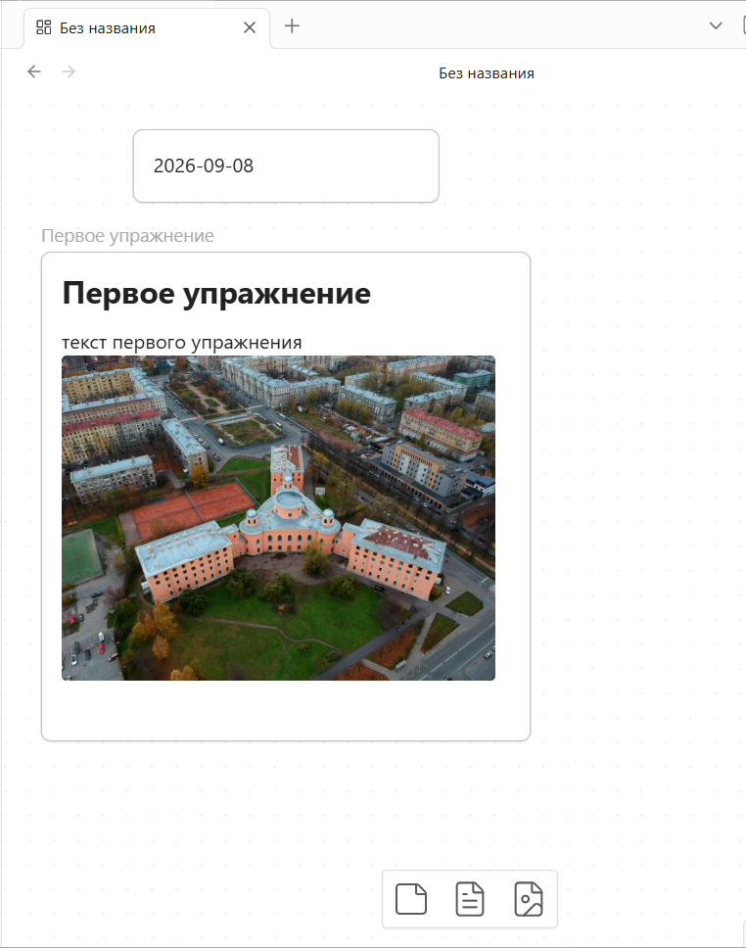
Рисунок 11 - Новых холст Obsidian

3 Заключение
Во время выполнения работы выполнено знакомство с таким инструментом, как менеджер заметок «Obsidian».
Выполнено:
  - Подготовка файлового пространства к работе;
  - Ссылка на объекты;
  - Отображение графа;
  - Создание холста.
Для себя отметил удобство добавление и перемещения контента, удобный UI, напоминающий Visual Studio Code. Кроме этого, действительно удобно, что репозиторий собирается в указываемой при установке папке, внутри которой есть иерархия блокнотов.
Список использованных источников:
Методические указания по выполнению лабораторной работы по дисциплине “Информатика”

